Jak urządzić komfortowy salon kąpielowy?
Prawdziwy salon kąpielowy to coś więcej niż tylko duża łazienka. Można go z powodzeniem zorganizować we własnym domu. Planując to wnętrze należy wziąć pod uwagę nie tylko jego estetykę, ale także funkcjonalność. Jak zaplanować i w co wyposażyć salon kąpielowy, aby stał się luksusowym miejscem relaksu, radzi Monika Wojdak, Product Manager firmy Invena.

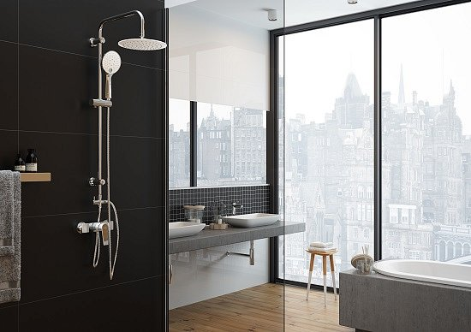
W ostatnim czasie salon kąpielowy pojawia się w domach coraz częściej. Wiele osób, które wyjeżdżają na wakacje do ekskluzywnych ośrodków i korzystają ze SPA, pragnie stworzyć tę namiastkę luksusu u siebie po to, by z dodatkowych wygód korzystać na co dzień. Takie możliwości daje właśnie salon kąpielowy, ale warunek jest jeden – musi być odpowiednio urządzony. Powinno to być pomieszczenie naprawdę duże, co najmniej kilkunastometrowe. Jednak nie wielkość jest tu najważniejsza. Kluczowa jest kwestia funkcjonalności wykraczającej poza podstawowe czynności higieniczne, a także stylistyka wprowadzająca do łazienki elementy typowe dla pokoju dziennego – tłumaczy ekspert firmy Invena.
Kąpiel w roli głównej
Jak sama nazwa wskazuje, salon kąpielowy nie może się obejść bez komfortowego miejsca do wypoczynku w wodzie. Każdy z nas po ciężkim dniu marzy o chwili dla siebie. A wiadomo nic tak nie relaksuje jak gorąca kąpiel w blasku świec i przy lampce czegoś mocniejszego. Trudno się więc dziwić, że w tym miejscu zwykle króluje wanna. Powinna być nie tylko wygodna, ale też efektowna. Warto ją odpowiednio wyeksponować, np. wybierając piękny model wolnostojący, umieszczając ją na postumencie lub spektakularnie podświetlając. Inwestorzy często decydują się na wannę z hydromasażem, który zdecydowanie wzmocni uczucie błogiego odprężenia. Takie efekty zapewnić może również nowoczesny zestaw natryskowy wyposażony w dodatkowe funkcje pozwalające zamienić zwykły strumień w masujący bicz wodny lub delikatną mgiełkę, jak np. zestaw natryskowy Alize Exe firmy Invena.
Równie przyjemnych i ciekawych doznań dostarczyć może prysznic, jeśli w kabinie umieścimy wysokiej klasy armaturę. Nowoczesne deszczownie i panele natryskowe posiadają wiele różnorodnych funkcji i pozwalają dostosować strumień do upodobań użytkowników – wyjaśnia Monika Wojdak, ekspert z firmy Invena. Równomiernie spadające z góry krople to świetny sposób na odprężenie, który oferuje nam np. deszczownia Kameleon z dużą deszczownicą. Intensywniejszych odczuć dostarczą bicze wodne lub strumień kaskadowy, w które wyposażony jest np. panel Mauritius Exe.
Ale stworzenie strefy kąpielowej to dopiero początek. Niezbędna jest część typowo sanitarna (umywalki, miska ustępowa, bidet), którą dobrze jest oddzielić wizualnie np. niewielką ścianką. Warto zorganizować też przestrzeń do wypoczynku z toaletką, wygodnym fotelem lub leżanką. Dużą popularnością cieszy się sauna, a także sąsiedztwo mini siłowni.
Luksus zamknięty w detalach
Salon kąpielowy z prawdziwego zdarzenia musi być starannie zaaranżowanym wnętrzem. Nie ma tu miejsca na przypadkowe sprzęty lub niskiej jakości materiały. Każdy detal powinien być dopasowany do całej koncepcji aranżacyjnej. Podkreślić należy, że czynności kojarzone z łazienką wykonujemy tu w otoczeniu salonowej stylistyki. Efekt taki można osiągnąć, wprowadzając przedmioty charakterystyczne dla pokoju dziennego – duży żyrandol, zasłony czy meble. Co więcej, charakter typowo użytkowych elementów, takich jak ceramika sanitarna, kabina prysznicowa czy baterie, ukrywa się za designerską formą. Wybierając armaturę do salonu kąpielowego, warto zdecydować się na modele wyróżniające się ciekawą formą – designerskimi kształtami, nietypowym kolorem – radzi Monika Wojdak, Product Manager firmy Invena. Oprócz pełnienia podstawowej funkcji, mogą one stać się dekoracją wnętrza. Na uwagę zasługują baterie podtynkowe, w których cała część „techniczna” ukryta jest w ścianie, a na zewnątrz pozostają jedynie elementy sterujące i wylewka. Często mają one minimalistyczny wygląd, jak w przypadku baterii Verso, dzięki czemu zatracają swój łazienkowy charakter.
Salon łazienkowy kojarzony jest z luksusem i ekskluzywnym wyposażeniem. Nie oznacza to jednak, że musi mieć pałacową stylistykę. Równie dobrze może być wnętrzem bardzo nowoczesnym albo może łączyć retro z motywami typowo współczesnymi. Dobrym przykładem nowoczesnego podejścia do historycznych wzorców jest kolekcja Purani Exe – podpowiada ekspert z firmy Invena. Stylowa armatura przypadnie do gustu tym, którzy szukają złotego środka pomiędzy futurystycznymi a klasycznymi rozwiązaniami wnętrzarskimi. Wysokiej jakości materiał i wyszukany kształt czynią z niej doskonałe uzupełnienie eleganckich aranżacji.
Ekskluzywność wykończenia salonu kąpielowego nie oznacza nadmiernego przepychu. O niepowtarzalnym wrażeniu, jakie sprawia to wnętrze, powinny decydować szlachetne materiały (takie jak np. drewno, naturalny kamień czy stal) oraz niebanalne wzornictwo.

Więcej informacji na temat produktów firmy Invena znaleźć można na stronie www.baterielazienkowe.pl.

